Výukový materiál zpracovaný v rámci projektu



**Registrační číslo projektu:** CZ.1.07/1.4.00/21.1174

**Škola – adresa:** Základní škola, Dobrá, okres Frýdek-Místek [www.zsdobra.cz](http://www.zsdobra.cz), [zsdobra@zsdobra.cz](mailto:zsdobra@zsdobra.cz)

**Šablona:** III/2 – šablona č. 8

**Ověření ve výuce (dne): 14. 6. 2011 Pořadové číslo hodiny: 10**

**Třída: 9. A Předmět: Matematika**

|  |  |
| --- | --- |
| **Název:** | **Objemy a povrchy těles** |
| **Anotace:** | Pracovní list k procvičení výpočtu S a V různých těles ve slovních úlohách. |
| **Autor:** | Mgr. Dagmar Pohludková |
| **Jazyk:** | čeština |
| **Očekávaný výstup:** | Analyzuje a řeší aplikační geometrické úlohy s využitím osvojeného matematického aparátu. |
| **Speciální vzdělávací potřeby:** | - |
| **Klíčová slova:** | objem, povrch, tělesa |
| **Rozvíjené klíčové kompetence:** | kompetence k učení, kompetence k řešení problémů |
| **Druh učebního materiálu:** | pracovní list |
| **Druh interaktivity:** | aktivita |
| **Cílová skupina:** | žák |
| **Stupeň a typ vzdělávání:** | základní vzdělávání – druhý stupeň |
| **Ročník:** | 9. |
| **Celková velikost:** | 40,8 kB |
| **Vazby na ostatní materiály:**  ***(Seznam dokumentace)*** | - |

**GEOMETRIE V PRAXI**

***Pracuj se společným zadáním. Čti pozorně, dělej náčrtky a urči, jaký typ výpočtu použiješ. Příklad vypočítej a vyber řešení. Jednotlivé úlohy na sebe navazují.***

**Rodič slíbili Janě a Pavlovi akvárium. Rozměry dna akvária budou 25 cm a 0,5 m. Akvárium bude vysoké 3 dm.**

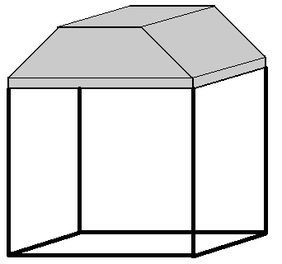

1. Skla akvária budou zatmelené do železného rámu. Kolik metrů železného úhelníku bude třeba na výrobu kostry akvária?
   1. *150 cm*
   2. *210 cm*
   3. *4,2 m*
2. Kolik cm2 skla spotřebuje tatínek na výrobu akvária?
   1. *více než 50 m2*
   2. *asi 6 m2*
   3. *méně než 1 m2*
3. Jaké množství plechu musí tatínek připravit k vytvoření krytu osvětlení na akvárium? *(Viz boční nákres krytu – rozměry jsou v mm.)*

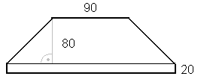

* 1. *186 cm2*
  2. *asi 81 dm2*
  3. *asi 0,83 m2*
  4. *jiný výsledek*

1. Kolik vody můžeme nalít do vzniklého akvária, když hladina má dosahovat 6 cm pod okraj?
   1. *37,5 l*
   2. *30 l*
   3. *3,8 l*
   4. *3 l*
2. Můžeme do vodou naplněného akvária *(viz úkol d)* nasypat štěrk z nádoby tvaru válce o průměru 32 cm a výšce 5 cm, aniž by se voda přelila z akvária?
   1. *Ano, vody by mohlo být ještě aspoň o 3 l více.*
   2. *Ano, ale voda bude po okraj.*
   3. *Ne, vody ale přeteče méně než půl litru.*
   4. *Ne, vody by vyteklo víc než 3 l.*
3. Jak vysoká bude na dně vrstva štěrku?
   1. *asi 3 cm*
   2. *asi 5 cm*
   3. *jiná možnost*
4. Kolik rybek mohou mít Jana s Pavlem v akváriu, pokud na 1 cm délky ryby se počítá 1 l vody? Vybrané rybky jsou dlouhé asi 3 cm.
   1. *více než 30 rybek*
   2. *30 rybek*
   3. *10 rybek*
   4. *méně než 10 rybek*

**Vymyslíš další úkoly i s nabídkou odpovědí?**